Wiederholungen
Um das Fünfeck zu zeichnen, macht die Katze 5 mal hintereinander genau dasselbe:
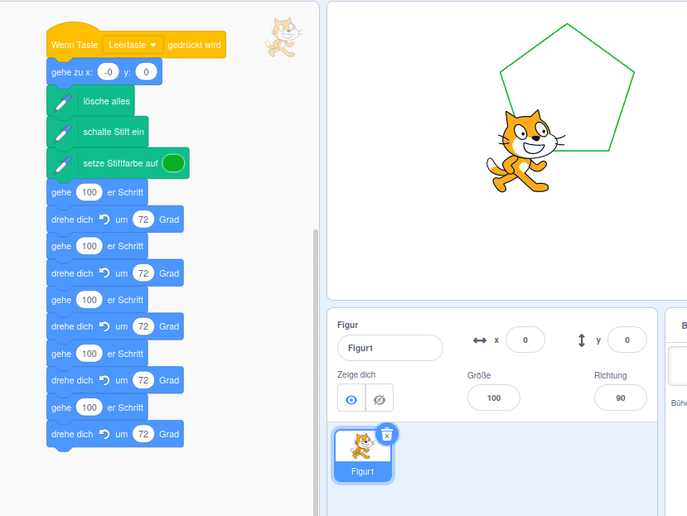
Es wäre aber viel besser, wenn man das nur einmal "programmieren" müsste, und dem Ablauf sagen könnte, dass man das 5 mal machen möchte:
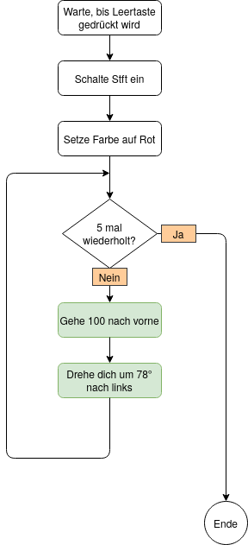
In Scratch sieht das dann so aus:
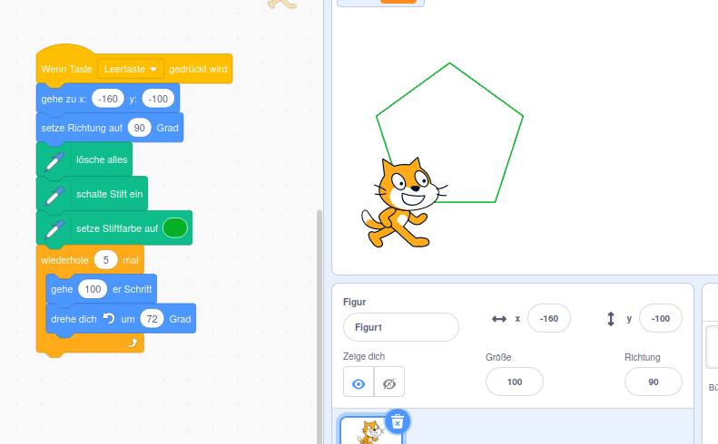

Aufgabe:
Schreibe weitere Programme zur Erzeugung regelomäßiger Vielecke (6-Eck, 8-Eck, 10-Eck, 12-Eck). Erstelle zunächst ein Flussdiagramm mit Wiederholung, schreibe dann ein Scratch Programm.

